Name / Surname: Class:
BÜLENT OKAN PRIMARY SCHOOL 2nd GRADES 1st ENGLISH QUIZ
- Aşağıdaki kelimeleri uygun resmin altına yazınız.(8x3:24)
( radio , cake , ambulance , stadium , balloon , doctor , internet , zebra )
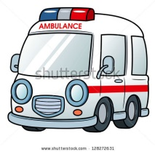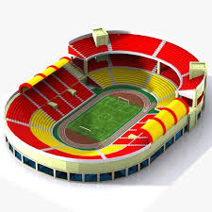
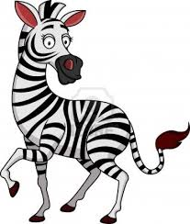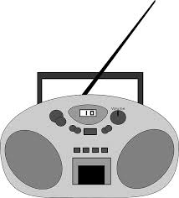

- Verilen kelimelerle resimleri eşleştiriniz ve altlarına yazınız.( 4x3:12)
( good evening , good night , good morning , good afternoon )
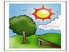

- Aşağıdaki dialoğu tamamlayınız. (4x2,5:10)
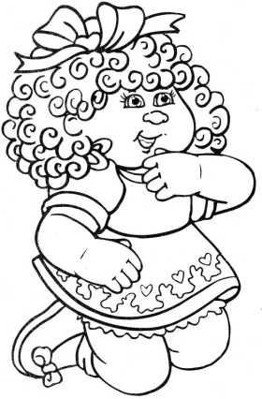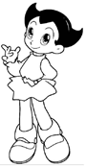
…………………
……….…………………
……………………………..……..?
How…………………?

HH

1.I’m fine,thanks 2.How are you? 3.Fine, thanks and you? 4.Goodbye

D) Verilen kelimeleri kullanarak diyaloğu tamamlayınız (8x3:24)
Aslı: .__________, I’m Aslı . What is your ________ ?
meet name

Fine My

How Hello And

Goodbye

Özgür: Hi, Aslı. _______ name is Özgür.

Aslı: ________ are you today ?

Özgür: ________, thanks. _____ you?

Aslı: Thank you . Nice to ___________ you, Özgür. Bye.

Özgür: _________

E) Aşağıdaki kelimeleri uygun resimlerle eşleştiriniz ve numarasını resmin altına yazınız.(10x3:30)
1. Listen 6. Open the door!
2. Write 7. Close the door!
3. sit down 8. Open your book!
4. stand up 9. Close your book!
5. Read 10. Cut
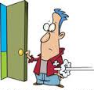
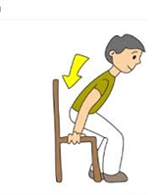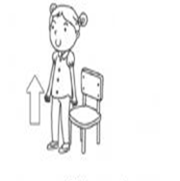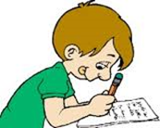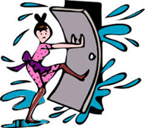
( ) ( ) ( ) ( ) ( )

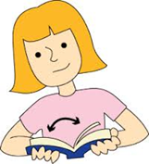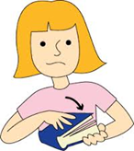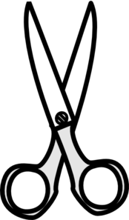
( ) ( ) ( ) ( ) ( )
GÜLCAN ATAŞ US
E.L.T.

